INF 112 – Trabalho Prático 0
Alunos:
Rodrigo Eduardo de Oliveira Bauer Chichorro – 92535
Matheus Ferreira Nunes – 92537

a) Criou-se um código, com o nome de tp0a.cpp, que, dado um número de produtos, gera de forma recursiva todas as combinações possíveis de produtos que podem ser escolhidas para o problema da mochila.
Forma de uso:
Ao executar o código, será pedido ao usuário o número de produtos. Logo após, serão imprimidas na tela representações de todas as combinações possíveis, em que cada linha representa uma combinação diferente, de 0 a m-1, em que m é número máximo de combinações possíveis, e cada coluna representa um produto diferente, de 0 a n-1, em que n é o número de produtos que foi digitado pelo usuário.
Por exemplo, ao passar o valor 2 como número de produtos, teremos como saída:
Combinacao 0: 1 1
Combinacao 1: 1 0
Combinacao 2: 0 1
Combinacao 3: 0 0
Assim, na combinação 0 pegamos os produtos 0 e 1, que possuem o valor 1 (verdadeiro). Na combinação 1 pegamos apenas o produto 0; na combinação 2 pegamos apenas o produto 1; e na combinação 3 não pegamos nenhum produto.
O programa gera a matriz de booleanos que representa as combinações coluna por coluna.

b) O código do item a) foi copiado, adaptado e renomeado para tp0b.cpp. Este novo código recebe como entrada o número de produtos, o peso limite da mochila e o peso e valor individual de cada produto, e dá como resposta a melhor combinação que cabe na mochila.
O código gera todas as combinações, da mesma forma que o tp0a.cpp, e depois verifica qual é a melhor solução.
A saída é dada no seguinte formato (Exemplo):

Devemos carregar os produtos: 0, 2, levando assim 6Kg e 80 reais.

c) O problema que persiste no código é a falta de um caso de parada se o peso dos produtos extrapola a capacidade limite da mochila. Para resolver, basta implementar o backtracking, a fim de diminuir o número de combinações a serem verificadas.

d) Sendo que temos 32 combinações totais no exemplo (2^5), e que dessas 32, 8 delas envolvem selecionar os produtos P1 e P2 [2^(5-2)], temos que o computador faria apenas a primeira dessas 8 combinações, e as 24 restantes, totalizando 25 cálculos, pois 7 cálculos foram “economizados”.

e) 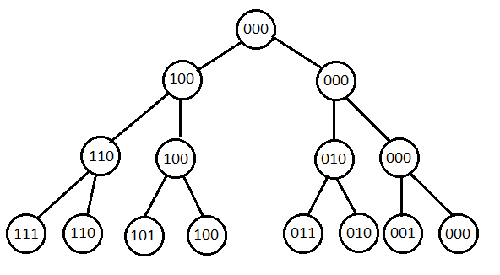

f) Produtos P1 P2 P3
Peso (kg) 4 3 2
Valor (R$) 100 30 120

g) Um terceiro código, criado a partir do tp0b.cpp foi criado, chamado de tp0_backtracking.cpp. Contudo, encontramos dificuldade em implementar o backtracking no gerador de combinações que foi usado no tp0a.cpp e tp0b.cpp. Assim, as combinações agora são geradas de outra maneira:
Assim como anteriormente, representaremos uma combinação através de um arranjo de booleanos, em que true significa que carregaremos o produto e false significa que não carregaremos o produto. Assim, podemos imaginar uma combinação como um número binário.
Sabemos que o número total de combinações é 2^{n}, em que n é o número de produtos.
Logo, para gerar as combinações, temos que a primeira combinação será 2^{n}-1, que é preencher todas as posições do arranjo com true. Em seguida, testamos se a combinação, coluna por coluna – ou seja, produto por produto –, é válida. Caso ela não seja, pulamos todas as combinações que tenham a configuração que falhou.
Exemplo: Suponha que, ao testar a combinação 10111, descobrimos que a solução falhou em 101. Assim, pularemos todas as combinações no formato 101xx, e iremos para a combinação 10011.
O “pulo” é realizado de uma maneira simples: se queremos pular todas as combinações no formato 101xx, devemos subtrair 00100 da combinação atual, no caso 10111. Assim, teremos 10111 – 00100 = 10011.
Caso a combinação ainda esteja dentro do limite de peso, a próxima combinação a ser testada será a que possui 1 unidade a menos da atual. Por exemplo, se última combinação testada foi 11010, a próxima será 11001.

